Instalación de Windows 11 en máquina virtual

Sumario
Instalación de Windows 11 en máquina virtual 1
1. Portada 2
2. Introducción 4
3. Índice 5
4. Requisitos mínimos de Windows 11 6
5. Creación y configuración de la máquina virtual 7
5.1. Creación de la máquina virtual 7
5.2. Asignación de memoria RAM y procesadores 7
5.3. Creación del disco duro virtual 8
5.4. Acceso a la configuración de la máquina virtual 10
5.5. Configuración del sistema: placa base y arranque 11
5.6. Configuración de pantalla 12
5.7. Configuración de red 13
5.8. Carpeta compartida 14
5.9. Resumen de la máquina virtual 14
6. Instalación de Windows 11 16
6.1. Configuración inicial del idioma 16
6.2. Distribución del teclado 17
6.3. Instalación o reparación 18
6.4. Clave de producto 19
6.5. Selección de la edición de Windows 20
6.6. Términos de licencia 21
6.7. Tipo de instalación 22
6.8. Selección del disco y particiones 23
7. Configuración inicial de Windows 11 24
7.1. Selección del país o región 24
7.2. Distribución del teclado 25
7.3. Segunda distribución del teclado 25
7.4. Configuración de red y bypass de OOBE 27
7.5. Continuación sin conexión a Internet 29
7.6. Creación del usuario 30
7.7. Creación de la contraseña 31
7.8. Preguntas de seguridad 31
8. Configuración de privacidad 32
8.1. Ubicación 32
8.2. Encontrar mi dispositivo 33
8.3. Datos de diagnóstico 34
8.4. Mejora de la escritura y las entradas manuscritas 35
8.5. Experiencias personalizadas 36
9. Finalización de la instalación 37
10. Acceso al sistema 37
10.1. Pantalla de inicio de sesión 37
11. Conclusión 37

1. Portada
Instalación de Windows 11 en máquina virtual
Módulo: Implantación de Sistemas Operativos
Ciclo: Administración de Sistemas Informáticos en Red (ASIR)
Alumno: Rubén Darío M
Sistema operativo: Windows 11 Pro
Hipervisor: Oracle VM VirtualBox
Fecha: 2026

2. Introducción
En este documento se describe el proceso completo de creación y configuración de una máquina virtual e instalación de Windows 11 utilizando Oracle VM VirtualBox.
El objetivo es realizar una instalación limpia del sistema operativo, comenzando por la configuración del hardware virtual y finalizando con la creación del usuario y el acceso al sistema.
Antes de iniciar la instalación se comprobarán los requisitos mínimos de Windows 11 y se configurarán los recursos necesarios de la máquina virtual, prestando especial atención a aspectos como la memoria RAM, el procesador, el almacenamiento, la red, el TPM 2.0 y el arranque seguro.
Durante el proceso se utilizarán capturas de pantalla para documentar las diferentes etapas y facilitar la reproducción del procedimiento.

4. Requisitos mínimos de Windows 11
Antes de crear la máquina virtual es necesario comprobar los requisitos mínimos establecidos para Windows 11. Esta comprobación permite determinar qué recursos debemos asignar a la máquina virtual para que el sistema pueda instalarse y funcionar correctamente.
Según la documentación oficial de Microsoft, Windows 11 requiere como mínimo:
Componente | Requisito mínimo
Procesador | 1 GHz o superior, 2 núcleos o más, compatible con 64 bits
Memoria RAM | 4 GB
Almacenamiento | 64 GB
Firmware | UEFI compatible con Secure Boot
TPM | TPM 2.0
Tarjeta gráfica | Compatible con DirectX 12 y controlador WDDM 2.0
Pantalla | Resolución HD 720p o superior
Conectividad | Conexión a Internet para determinados escenarios de configuración

En el caso de una máquina virtual, estos requisitos deben representarse mediante hardware virtual equivalente. Microsoft también contempla expresamente la ejecución de Windows 11 en máquinas virtuales y establece requisitos específicos de procesador, memoria, almacenamiento, TPM y arranque seguro.
Por este motivo, antes de comenzar la instalación se configurará la máquina virtual con recursos superiores al mínimo cuando sea posible, dejando además habilitadas las características de seguridad necesarias.

5. Creación y configuración de la máquina virtual

5.1. Creación de la máquina virtual

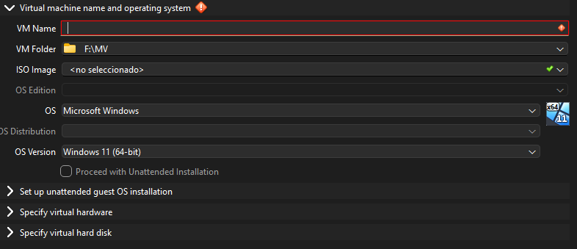
Para comenzar la instalación debemos crear una nueva máquina virtual desde VirtualBox.
En este apartado se establece el nombre de la máquina virtual, la ubicación donde se almacenarán sus archivos y la imagen ISO que contiene el instalador de Windows 11.
Se selecciona la imagen ISO correspondiente a Windows 11 para que VirtualBox pueda utilizarla como medio de instalación durante el primer arranque de la máquina virtual.
Esta configuración inicial permite definir la identidad y ubicación de la máquina antes de asignarle los recursos de hardware virtual.

5.2. Asignación de memoria RAM y procesadores
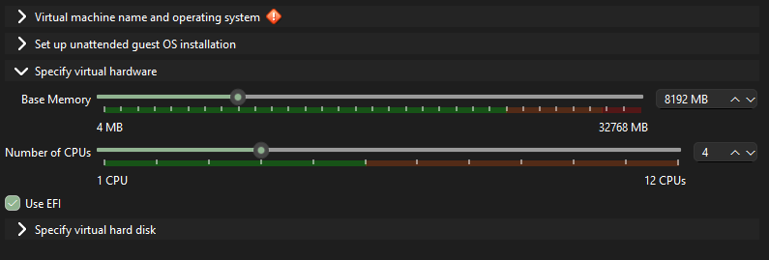
En este apartado se configura el hardware virtual que tendrá disponible Windows 11.
Se han asignado 8 GB de memoria RAM y 4 procesadores virtuales.
La cantidad de RAM elegida duplica el mínimo requerido por Windows 11, proporcionando un margen suficiente para que el sistema operativo pueda funcionar de forma fluida dentro de la máquina virtual y permita ejecutar aplicaciones básicas sin trabajar continuamente al límite de los recursos disponibles.
Por otro lado, se han asignado 4 procesadores virtuales, una cantidad superior al mínimo de dos núcleos requerido. Esto permite distribuir mejor la carga de trabajo del sistema operativo y mejora la capacidad de respuesta de la máquina virtual.
La asignación de estos recursos debe realizarse teniendo en cuenta también el hardware físico del equipo anfitrión, ya que los recursos asignados a la máquina virtual proceden directamente de este.

5.3. Creación del disco duro virtual
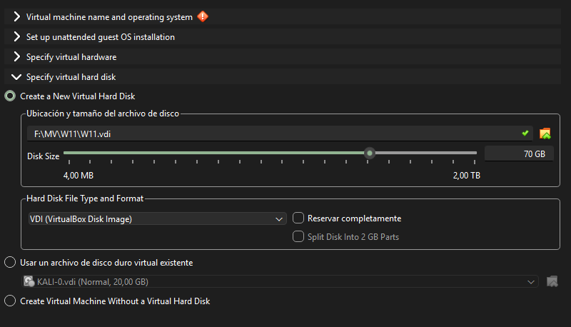

En este apartado se crea el disco duro virtual que utilizará Windows 11 para almacenar el sistema operativo, los programas y los archivos del usuario.
Se ha seleccionado un tamaño de 70 GB.
Aunque Windows 11 establece un mínimo de 64 GB de almacenamiento, se ha elegido una capacidad ligeramente superior para disponer de margen adicional para las actualizaciones del sistema, archivos temporales y aplicaciones que puedan instalarse posteriormente.
De esta forma se evita realizar una instalación demasiado ajustada al requisito mínimo y se dispone de cierto margen para trabajar con la máquina virtual.

5.4. Acceso a la configuración de la máquina virtual
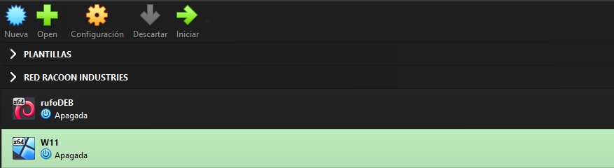

Una vez finalizada la creación de la máquina virtual, se cierra el asistente y se accede a la ventana principal de VirtualBox.
Desde la lista de máquinas virtuales seleccionamos la máquina creada y accedemos al apartado Configuración.
Desde aquí podemos modificar posteriormente todos los parámetros relacionados con el hardware virtual y los dispositivos de la máquina, como el sistema, almacenamiento, pantalla, red o carpetas compartidas.

5.5. Configuración del sistema: placa base y arranque
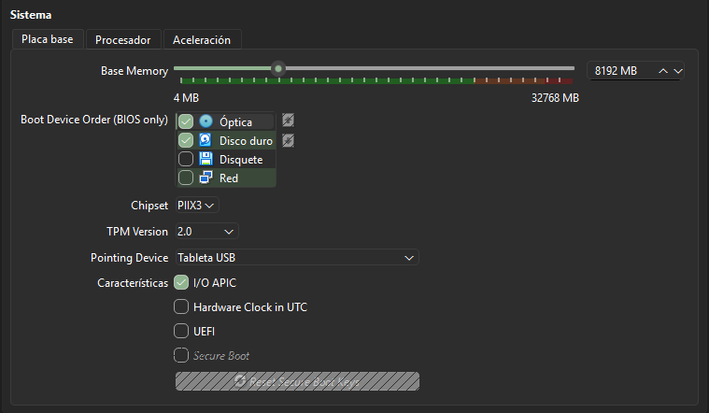

Dentro del apartado Sistema → Placa base podemos configurar diferentes parámetros relacionados con el firmware y el proceso de arranque de la máquina virtual.
Entre otros elementos encontramos el orden de los dispositivos de arranque, que determina desde qué dispositivo intentará iniciar el sistema la máquina virtual.
En esta configuración resulta especialmente importante habilitar las características necesarias para Windows 11:
- TPM 2.0: proporciona funciones de seguridad basadas en un módulo de plataforma segura y permite cumplir uno de los requisitos de Windows 11.
- Secure Boot: permite comprobar durante el arranque que el software utilizado para iniciar el sistema cuenta con una firma válida, dificultando la ejecución de software no autorizado durante el proceso de arranque.
Ambas características son especialmente relevantes en Windows 11, ya que forman parte de los requisitos de seguridad establecidos por Microsoft

5.6. Configuración de pantalla
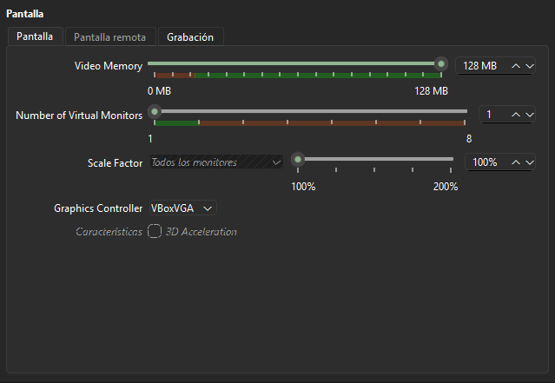
En el apartado Pantalla se configura la memoria de vídeo asignada a la máquina virtual y otros parámetros relacionados con el adaptador gráfico virtual.
Se han asignado 128 MB de memoria de vídeo, una cantidad suficiente para el funcionamiento normal de la interfaz gráfica de Windows 11 en este entorno de pruebas.
La memoria de vídeo permite al adaptador gráfico virtual almacenar información necesaria para representar los elementos visuales del sistema operativo. Al tratarse de una máquina destinada principalmente a realizar una instalación y pruebas de Windows 11, no es necesario asignar una cantidad elevada de memoria gráfica.

5.7. Configuración de red
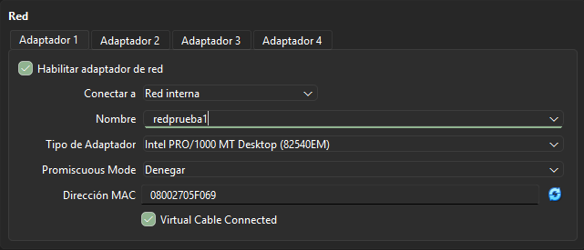
En el apartado Red se configura el adaptador de red virtual que utilizará Windows 11.
Se ha configurado un único adaptador conectado a una red interna denominada redprueba1.
La utilización de una red interna permite crear un entorno de comunicación aislado del resto de redes físicas, lo que resulta especialmente útil en entornos de laboratorio y prácticas de administración de sistemas.
De esta forma, la máquina virtual puede utilizarse dentro de un entorno controlado para realizar pruebas de red sin necesidad de conectarla directamente a la red física del equipo.

5.8. Carpeta compartida
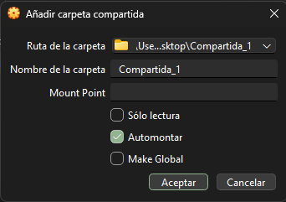

Desde el apartado de Carpetas compartidas se añade una carpeta del equipo anfitrión que estará disponible para la máquina virtual.
Se configura la ruta correspondiente a la carpeta seleccionada y se establecen las opciones necesarias para que pueda utilizarse desde el sistema operativo invitado.
Las carpetas compartidas facilitan el intercambio de archivos entre el sistema anfitrión y la máquina virtual, evitando tener que utilizar otros medios de transferencia para mover documentos entre ambos sistemas.

5.9. Resumen de la máquina virtual

Ua vez finalizada la configuración podemos consultar la descripción general de la máquina virtual antes de iniciarla.
En ella podemos comprobar de forma resumida los principales recursos asignados: memoria RAM, procesadores, almacenamiento, red, dispositivos y demás componentes virtuales.
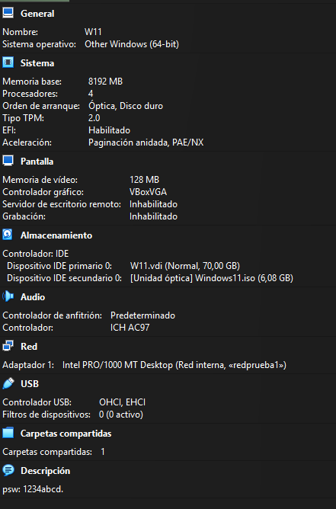
En este punto la máquina virtual se encuentra completamente configurada y preparada para comenzar la instalación de Windows 11.
Como detalle adicional, puede resultar útil utilizar el campo Descripción de VirtualBox para guardar información relacionada con la máquina, como el usuario creado durante la instalación.
En un entorno de laboratorio en el que se trabaja con numerosas máquinas virtuales, disponer de esta información junto a la propia configuración puede resultar práctico para identificar rápidamente las credenciales o características de cada entorno. No obstante, en un entorno real no sería recomendable almacenar contraseñas en texto plano, ya que supondría un riesgo de seguridad.

6. Instalación de Windows 11

6.1. Configuración inicial del idioma
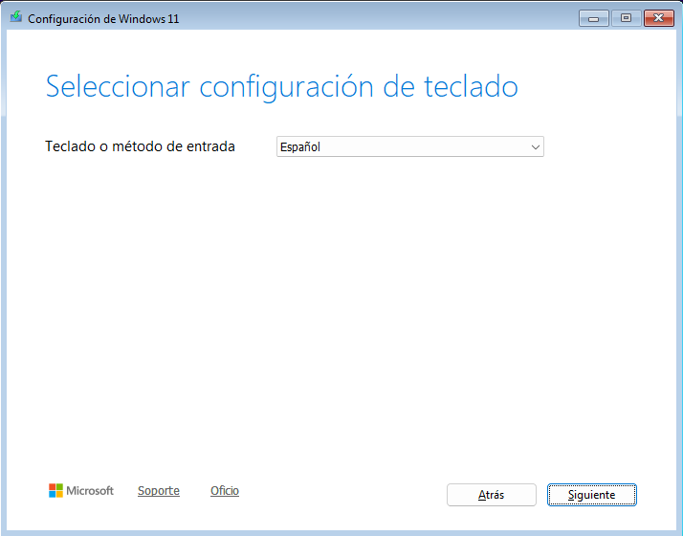

Una vez iniciada la máquina virtual desde la imagen ISO de Windows 11 comienza el asistente de instalación.
En esta primera pantalla se selecciona el idioma que se utilizará durante la instalación y en la interfaz del sistema operativo.
Esta configuración determina principalmente el idioma de los elementos del instalador y posteriormente del propio sistema.

6.2. Distribución del teclado
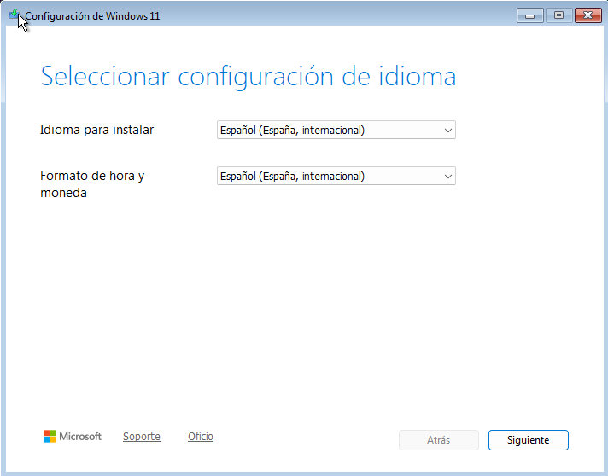

A continuación se selecciona la distribución del teclado.
En este caso se selecciona la distribución correspondiente al teclado utilizado, de forma que las teclas y caracteres especiales coincidan con la disposición física del teclado.
Es importante diferenciar el idioma del sistema de la distribución del teclado, ya que son configuraciones independientes.

6.3. Instalación o reparación
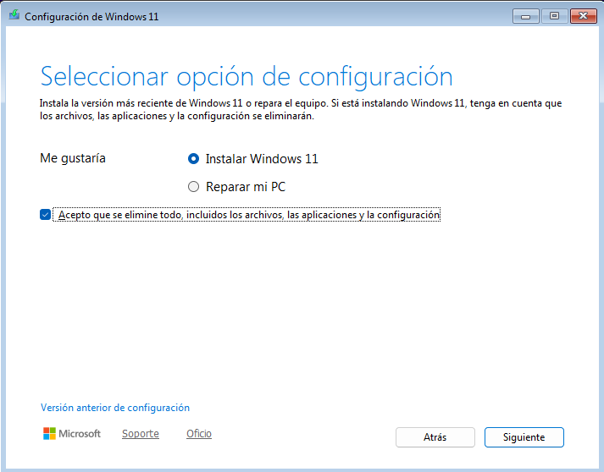

En este apartado se presentan las opciones disponibles para continuar con el proceso.
Se selecciona Instalar Windows 11 y se acepta la opción que indica que todos los archivos, aplicaciones y configuraciones del sistema serán eliminados.
Esto corresponde a una instalación limpia, adecuada para nuestra máquina virtual, ya que estamos creando un sistema desde cero y no necesitamos conservar información anterior.
También aparece la opción Reparar el equipo. Esta alternativa no inicia una instalación nueva, sino que permite acceder a herramientas de recuperación para solucionar problemas de un Windows ya instalado, por ejemplo problemas relacionados con el arranque o la recuperación del sistema.

6.4. Clave de producto

El instalador solicita una clave de producto para activar Windows.
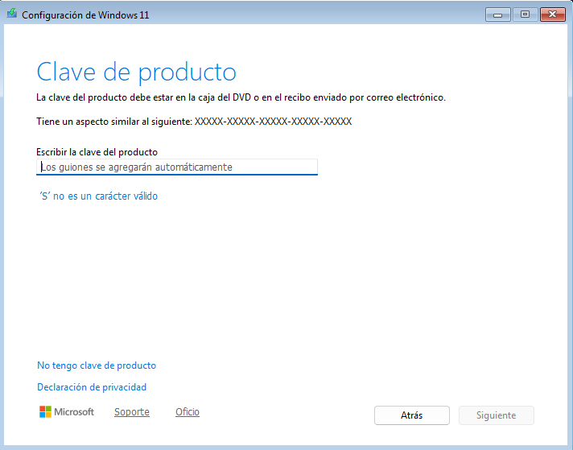
En este caso no se dispone de una clave de producto, por lo que seleccionamos “No tengo una clave de producto”.
La instalación puede continuar sin introducirla en este momento. La activación del sistema puede realizarse posteriormente mediante una licencia válida.

6.5. Selección de la edición de Windows
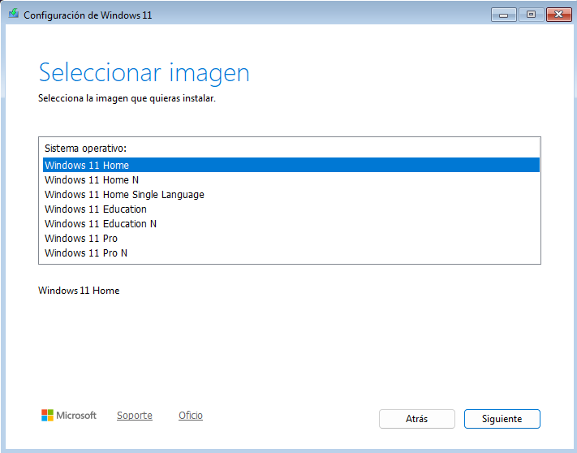
A continuación debemos seleccionar la edición de Windows 11 que queremos instalar.
Se selecciona Windows 11 Pro, ya que es la edición que utilizaremos en esta práctica.
Windows 11 dispone de diferentes ediciones orientadas a distintos escenarios. Entre ellas se encuentran Home, Pro, Pro Education, Education y Enterprise, además de otras variantes específicas.
También existen las denominadas ediciones N, que se distribuyen sin determinadas funcionalidades multimedia debido a requisitos regulatorios europeos.
La elección de la edición es importante porque las diferentes versiones pueden disponer de características y capacidades de administración distintas. Microsoft diferencia, por ejemplo, las ediciones Pro de las orientadas específicamente a entornos educativos o empresariales.

6.6. Términos de licencia

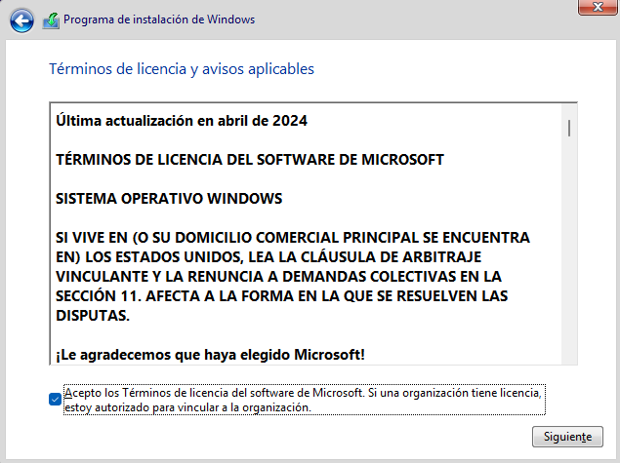
En esta pantalla se muestran los términos de licencia de software de Microsoft.
Para continuar con la instalación es necesario leer y aceptar las condiciones de licencia.
La aceptación permite continuar con el proceso de instalación de Windows 11 bajo las condiciones establecidas por Microsoft.

6.7. Tipo de instalación
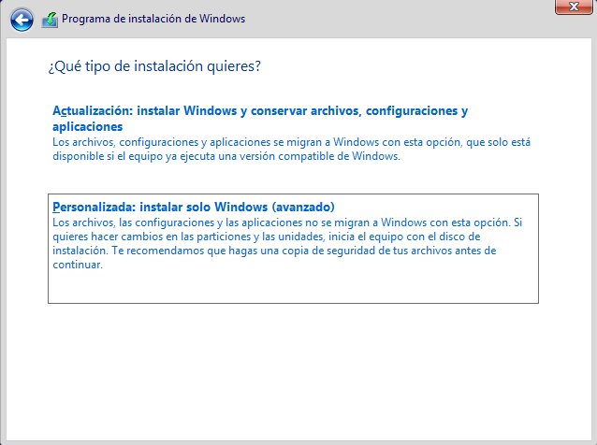

El instalador permite elegir entre dos modalidades principales:
- Actualización: intenta conservar archivos personales, aplicaciones y configuraciones existentes, siempre que el escenario de actualización sea compatible.
- Personalizada: permite realizar una instalación nueva y seleccionar manualmente el disco y las particiones donde se instalará Windows.
En este caso seleccionamos Personalizada: instalar solo Windows, ya que nuestra máquina virtual está destinada a realizar una instalación limpia del sistema operativo.
La opción de actualización tendría sentido si estuviéramos trabajando sobre una instalación existente y nuestro objetivo fuese conservar el entorno anterior.

6.8. Selección del disco y particiones

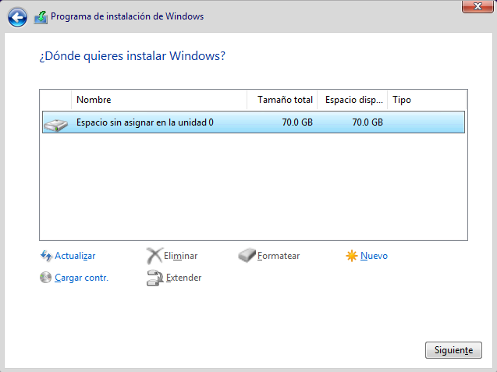
En este apartado el instalador muestra los dispositivos de almacenamiento disponibles para realizar la instalación.
Seleccionamos el disco virtual de 70 GB creado anteriormente en VirtualBox.
Desde esta pantalla también es posible administrar las particiones del disco, pudiendo crear, eliminar, formatear o seleccionar particiones según las necesidades de la instalación.
Para esta práctica se utilizará el espacio disponible del disco virtual para instalar Windows 11.
Este apartado es especialmente importante en una instalación real, ya que una operación incorrecta sobre las particiones puede provocar la pérdida de información almacenada en el disco.
Una vez seleccionado el destino, Windows comienza a copiar los archivos necesarios y a instalar los componentes del sistema operativo.

7. Configuración inicial de Windows 11

7.1. Selección del país o región

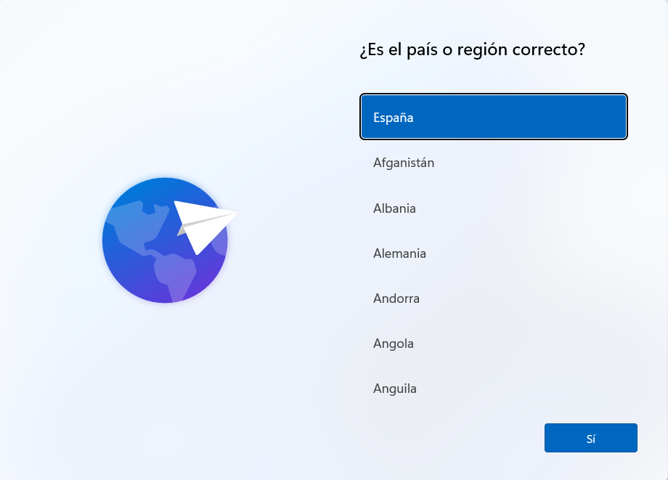
Una vez finalizada la copia e instalación de los archivos, Windows 11 comienza su proceso de configuración inicial.
En este punto se selecciona el país o región donde se utilizará el sistema.
Esta configuración puede afectar a determinados formatos regionales, como la fecha, la hora, la moneda y otros aspectos de configuración del sistema.

7.2. Distribución del teclado

Windows vuelve a solicitar la distribución del teclado durante la configuración inicial.
Se selecciona nuevamente la distribución correspondiente al teclado utilizado.
Esta configuración permite que las teclas y caracteres introducidos durante el uso del sistema coincidan con la disposición física del teclado.

7.3. Segunda distribución del teclado

Windows ofrece la posibilidad de añadir una segunda distribución de teclado.
Esta opción resulta útil, por ejemplo, cuando un usuario trabaja habitualmente con diferentes idiomas y necesita alternar entre distintas distribuciones.
En nuestro caso no es necesario añadir una segunda distribución, por lo que podemos continuar con la configuración.

7.4. Configuración de red y bypass de OOBE

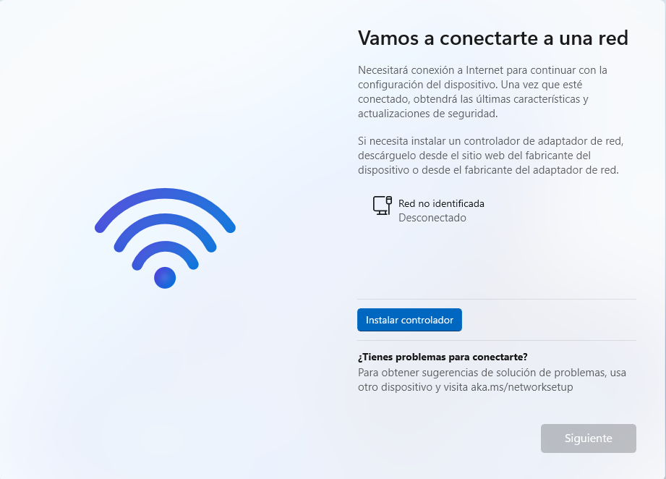

En este punto Windows solicita una conexión de red y puede requerir conexión a Internet para continuar con la configuración inicial.
Para realizar esta práctica se utiliza una máquina virtual conectada a una red interna de VirtualBox, por lo que no disponemos de una conexión convencional a Internet en este momento.
Para continuar con la instalación se abre una consola mediante la combinación:
Shift + F10
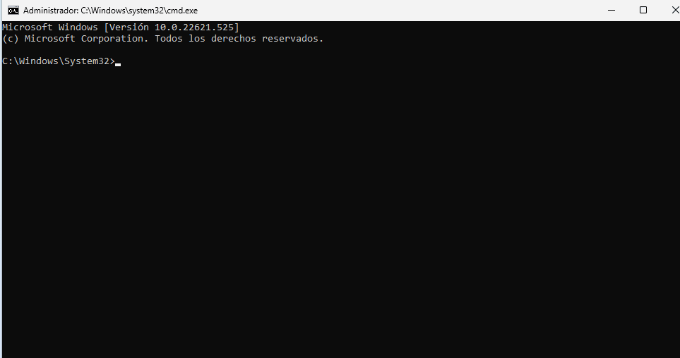

Desde la consola se ejecuta:
OOBE\BYPASSNRO
Este comando permite modificar el comportamiento del proceso OOBE (Out-of-Box Experience) y habilitar la posibilidad de continuar con la configuración sin conexión a Internet en las versiones de Windows que incorporan esta comprobación.
Tras ejecutar el comando, la máquina se reinicia y vuelve a comenzar el proceso de configuración inicial.
Este procedimiento resulta especialmente útil en un entorno de laboratorio cuando queremos realizar una instalación local y crear un usuario sin depender de una conexión a Internet.

7.5. Continuación sin conexión a Internet

Después del reinicio se repiten las primeras etapas de configuración hasta llegar nuevamente al apartado de conexión de red.
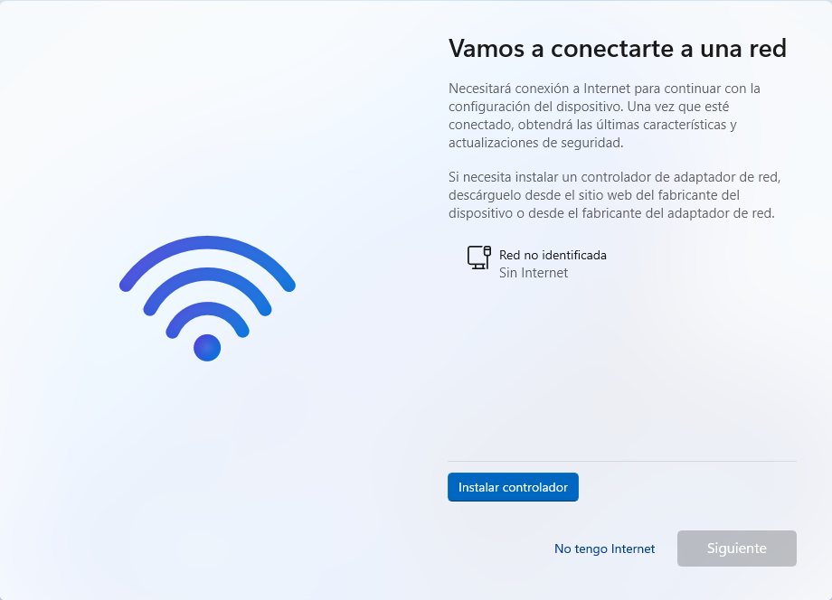

En esta ocasión aparece la opción “No tengo Internet”, que permite continuar con la instalación sin establecer una conexión a Internet.
Seleccionamos esta opción y continuamos con la configuración del sistema.

7.6. Creación del usuario

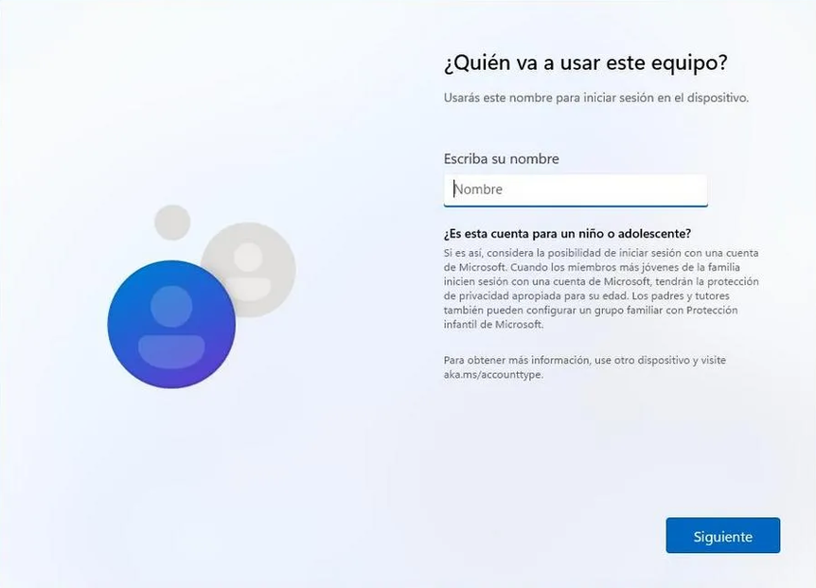
Windows solicita ahora el nombre del usuario que se utilizará para iniciar sesión en el sistema.
Introducimos el nombre elegido para la cuenta local.
Este usuario será la identidad utilizada posteriormente para acceder al escritorio de Windows y trabajar con el sistema operativo.

7.7. Creación de la contraseña
A continuación se establece la contraseña asociada al usuario.
La contraseña permite proteger el acceso a la cuenta y evitar que otras personas puedan iniciar sesión utilizando las credenciales del usuario.
En un entorno real es importante utilizar una contraseña suficientemente robusta y evitar reutilizar credenciales empleadas en otros sistemas.

7.8. Preguntas de seguridad
Windows solicita configurar varias preguntas de seguridad.
Estas preguntas tienen como finalidad proporcionar un método adicional para recuperar el acceso a la cuenta en determinadas circunstancias, especialmente cuando se utiliza una cuenta local.
Las respuestas deben ser suficientemente fáciles de recordar para el usuario, pero no deberían ser evidentes para otras personas.

8. Configuración de privacidad

8.1. Ubicación
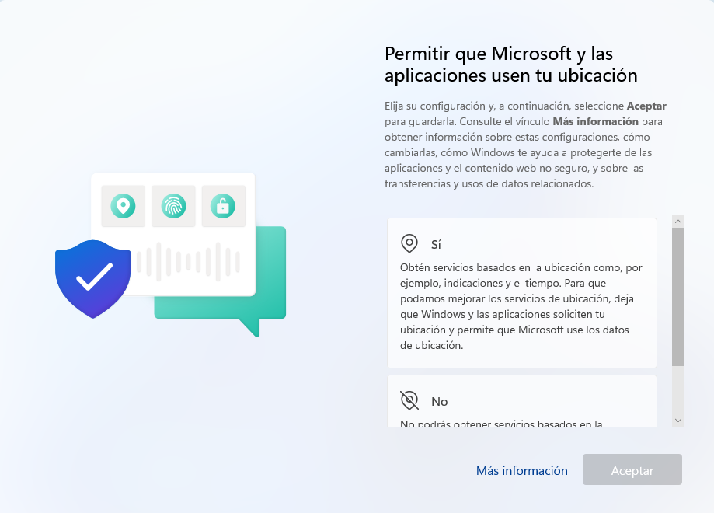
Captura 26
Windows solicita permiso para utilizar la ubicación del dispositivo.
Esta función permite que determinadas aplicaciones y servicios conozcan la ubicación aproximada del equipo para ofrecer funcionalidades relacionadas con ella.
Para una instalación de laboratorio esta característica no resulta necesaria, por lo que puede configurarse según las necesidades del usuario.

8.2. Encontrar mi dispositivo

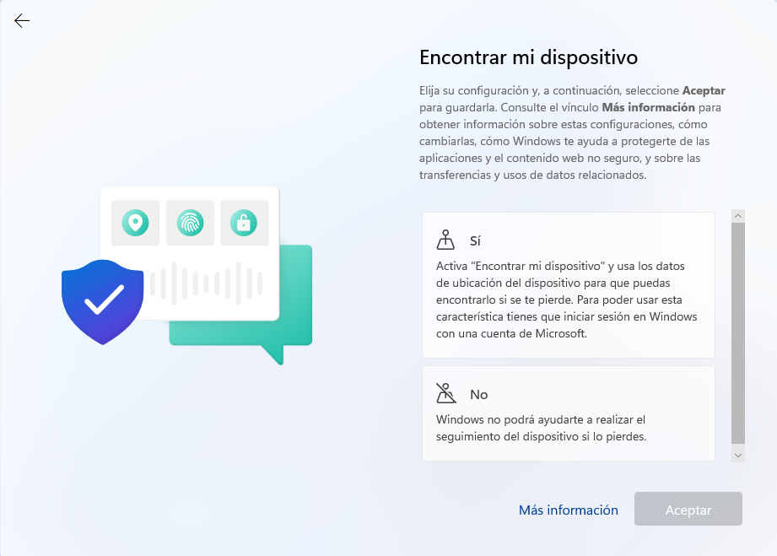

La función Encontrar mi dispositivo permite localizar un dispositivo compatible en determinadas circunstancias.
Su utilidad principal se encuentra en equipos portátiles o dispositivos que pueden perderse, ya que permite facilitar su localización.
En una máquina virtual utilizada para realizar esta práctica, esta función no tiene una utilidad significativa.

8.3. Datos de diagnóstico
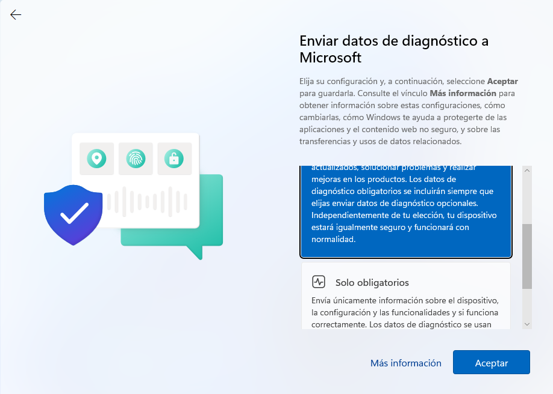

Windows permite seleccionar la información de diagnóstico que se enviará a Microsoft.
Estos datos pueden utilizarse para detectar problemas, mejorar la estabilidad del sistema y desarrollar futuras mejoras.
Para una instalación de laboratorio esta configuración tiene una importancia secundaria frente a otros aspectos de la instalación, por lo que simplemente seleccionamos la opción deseada y continuamos

8.4. Mejora de la escritura y las entradas manuscritas
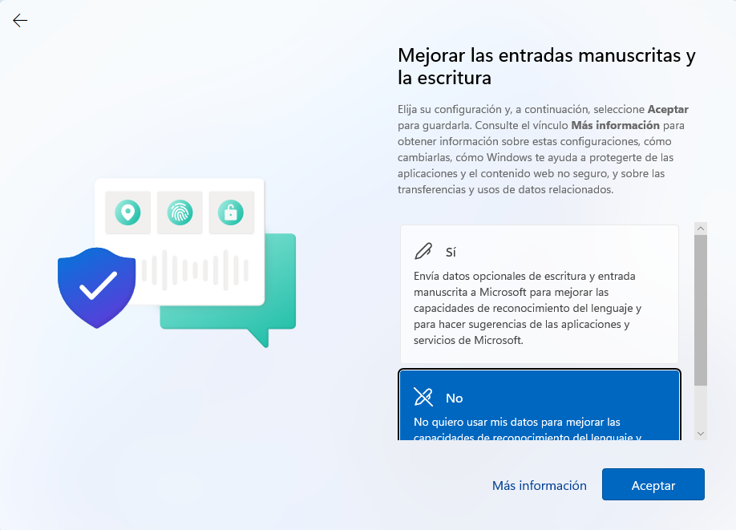

Windows ofrece la posibilidad de enviar datos relacionados con las entradas manuscritas y la escritura para mejorar las funcionalidades de reconocimiento y predicción.
Esta opción está principalmente orientada a mejorar los servicios de entrada de texto y escritura.
Al no ser una funcionalidad necesaria para el funcionamiento básico de nuestra máquina virtual, no constituye un elemento relevante para esta práctica

8.5. Experiencias personalizadas

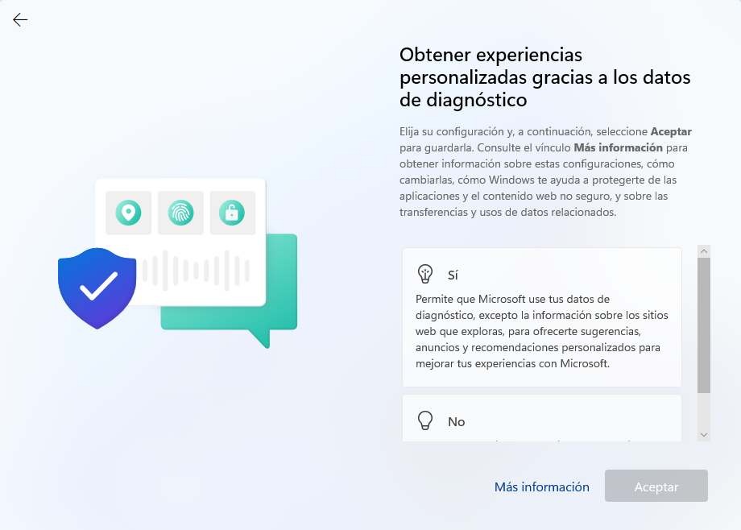

Finalmente, Windows permite utilizar determinados datos de diagnóstico para proporcionar experiencias personalizadas.
Esta opción puede modificar determinadas recomendaciones y sugerencias ofrecidas por el sistema en función del uso del dispositivo.
Al igual que las opciones anteriores, se trata de una configuración secundaria para nuestro objetivo, que consiste en disponer de un sistema Windows 11 funcional dentro de una máquina virt

9. Finalización de la instalación

Una vez completadas todas las opciones anteriores, Windows comienza a aplicar la configuración seleccionada.
Durante este proceso el sistema configura los componentes necesarios, prepara el perfil del usuario y termina de establecer los parámetros seleccionados durante la instalación.
Este proceso puede tardar varios minutos y no requiere intervención por parte del usuario.
Una vez finalizado, Windows 11 mostrará el escritorio y la instalación habrá terminado correctamente.

10. Acceso al sistema
Una vez finalizada la instalación, debemos comprobar que podemos acceder correctamente al sistema utilizando las credenciales creadas durante el proceso.

10.1. Pantalla de inicio de sesión
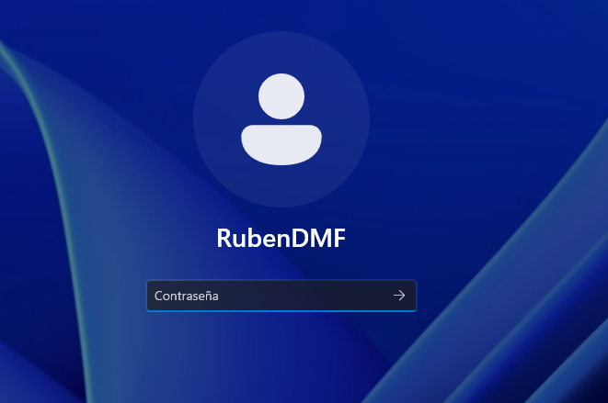
Al iniciar la máquina virtual aparece la pantalla de inicio de sesión de Windows 11.
En ella seleccionamos el usuario creado durante la instalación e introducimos la contraseña establecida anteriormente.
Si las credenciales son correctas, Windows autenticará al usuario y permitirá acceder al escritorio.
Este proceso constituye el mecanismo básico de autenticación local del sistema operativo: Windows comprueba que las credenciales introducidas corresponden a una cuenta existente y autorizada para iniciar sesión.

11. Conclusión
A lo largo de esta práctica se ha realizado el proceso completo de instalación de Windows 11 dentro de una máquina virtual utilizando VirtualBox.
El procedimiento ha incluido tanto la preparación del hardware virtual como la instalación y configuración inicial del sistema operativo.
Durante la configuración se han trabajado conceptos relacionados con la virtualización, memoria RAM, procesadores virtuales, almacenamiento, particiones, redes, carpetas compartidas, TPM 2.0, Secure Boot y autenticación de usuarios.
También se ha utilizado el procedimiento OOBE\BYPASSNRO para poder continuar con la instalación en el entorno de laboratorio sin disponer de conexión a Internet.
Finalmente, se ha creado un usuario local protegido mediante contraseña y se ha comprobado el acceso al sistema.
Con estos pasos se dispone de una instalación funcional de Windows 11 preparada para continuar realizando las prácticas y configuraciones necesarias.
Trabajo terminado. Ahora sí: puedes disfrutar de tu Windows 11.

